O MANTRA DA FELICIDADE

<> <> <>
EU SOU PENSAMENTO DESEJO E VONTADE DE VIDA LUZ E ESSÊNCIA DO TODO NO CORAÇÃO DA DÉCIMA DIMENSÃO
EU SOU PENSAMENTO DESEJO E VONTADE DE VIDA KUNDALINI ANANTAMAYAM ANTAKARANA PERFEIÇÃO MÁXIMA DA DÉCIMA DIMENSÃO
DEUS TODO PODEROSO PRESENTE EM MEU CORAÇÃO SE MANIFESTA ME FORTALECE ALEGRA E VENCE
EU SOU O EU SOU EU SUPERIOR ANANTAMAYAM KUNDALINI AYUS PALAM PRASAHA EM ALTA POTÊNCIA PERFEIÇÃO MÁXIMA ANTAKARANA DA DÉCIMA DIMENSÃO
EU SOU O EU SOU EU SUPERIOR ANANTAMAYAM KUNDALINI ANTAKARANA DA DÉCIMA DIMENSÃO
MANTRAS DE CURA
<> <> <>
EU SOU O EU SOU EU SUPERIOR AGADYA ANTAKARANA DA DÉCIMA DIMENSÃO
EU SOU O EU SOU EU SUPERIOR AYAKSYAMAMKARANA ANTAKARANA DA DÉCIMA DIMENSÃO
EU SOU O EU SOU EU SUPERIOR BHISAJYA ANTAKARANA DA DÉCIMA DIMENSÃO
EU SOU O EU SOU EU SUPERIOR ACOKAM ANTAKARANA DA DÉCIMA DIMENSÃO
EU SOU O EU SOU EU SUPERIOR AROKAM ANTAKARANA DA DÉCIMA DIMENSÃO
EU SOU O EU SOU EU SUPERIOR ANAMIVA ANTAKARANA DA DÉCIMA DIMENSÃO
EU SOU O EU SOU EU SUPERIOR ATISVASTHA ANTAKARANA DA DÉCIMA DIMENSÃO
MANTRAS DE PURIFICAÇÃO
<> <> <>
EU SOU A LUZ FORMA PENSAMENTO PERFEITA E A PALAVRA DIVINA NO DEUS CORAÇÃO ANTAKARANA DA DÉCIMA DIMENSÃO
EU SOU O EU SOU EU SUPERIOR ANANTAMAYAM ANTAKARANA QUE CONSOME NA CHAMA VERDE DO AMOR DIVINO TODAS AS MALDIÇÕES DO COSMOS GRANDE UNIVERSO
EU SUPERIOR CONSOME NA CHAMA VERDE DO AMOR DIVINO TODAS AS MINHAS MALDIÇÕES E AS MALDIÇÕES DE TODOS OS SERES DO COSMOS GRANDE UNIVERSO AQUI E AGORA
JÁ NOW
ETERNAMENTE
AMÉM
HALLELUJAH
EU SOU EU SOU EU SOU
A SUPER PROTEÇÃO
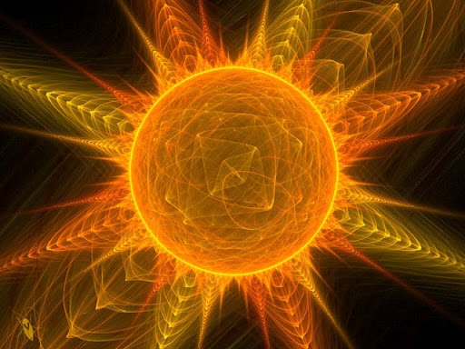
<> <> <>
EU SUPERIOR DEVOLVE 100% PARA A SUA FONTE TODAS AS ENERGIAS NEGATIVAS QUE ESTIVEREM SENDO PROJETADAS CONTRA NÓS OU QUE JÁ NOS FORAM PROJETADAS DESDE O INÍCIO DOS TEMPOS ATÉ HOJE AQUI E AGORA JÁ NOW
ETERNAMENTE
AMÉM
HALLELUJAH
EU SOU EU SOU EU SOU

